**图像配准作业说明**

**（以标注4个点为例）**

**一．手动标点：**

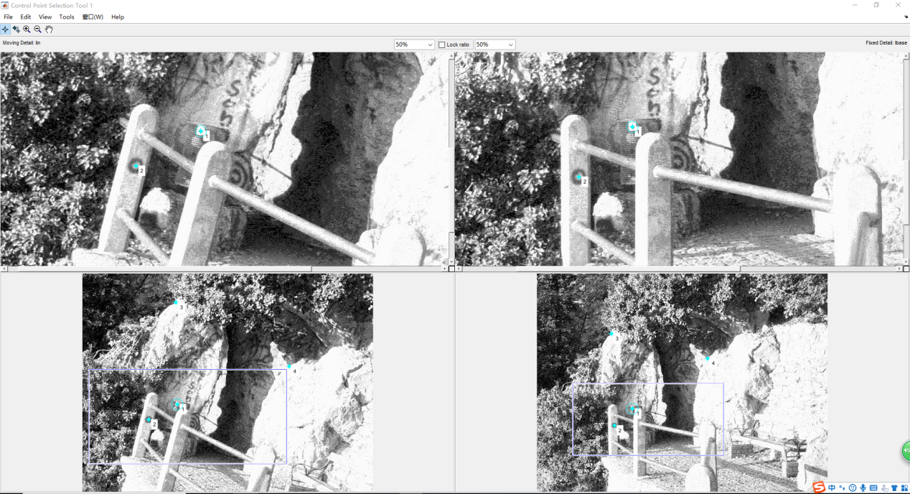

**二．输出两幅图中对应点的坐标：**

fixedPoints3 =

1286.00000000000 1484

1199.00000000000 1697

989.000000000000 1898.00000000000

2117 1241

2237 1304

1091.00000000000 1490

1814.00000000000 1241

movingPoints3 =

1045.83381226054 1074.01388888889

909.768678160920 1256.10105363985

659.648946360153 1402.17097701149

1920.25239463602 1060.00718390805

2008.29454022989 1098.02538314176

871.750478927203 1031.99377394636

1636.11637931034 987.972701149425

**三．计算转换矩阵：**

计算转换矩阵H可利用MATLAB中的相应函数进行计算

H=

**四．输出转换之后的图像：**

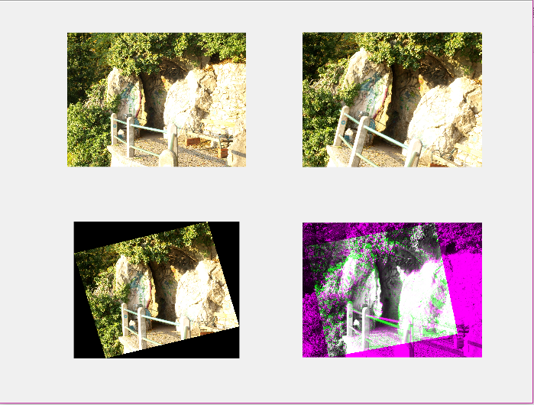

**五．代码示例：**

Inimg = imread('Image B.jpg');

Baseimg= imread('Image A.jpg');

figure;

cpselect(Inimg,Baseimg);

tform=cp2tform(movingPoints,fixedPoints,'affine');

Iout=imtransform(Inimg,tform);

figure

subplot(2,2,2),imshow(Inimg);

subplot(2,2,1),imshow(Baseimg);

subplot(2,2,3),imshow(Iout);

subplot(2,2,4),imshow(Baseimg);

Inimg=Inimg(:,:,1);

Baseimg=Baseimg(:,:,1);

[optimizer, metric] = imregconfig('multimodal');

%disp('optimizer');

%disp('metric');

optimizer.InitialRadius = optimizer.InitialRadius/3.5;

InimgRegisteredAdjustedInitialRadius = imregister(Inimg, Baseimg, 'affine', optimizer, metric);

imshowpair(InimgRegisteredAdjustedInitialRadius, Baseimg);

optimizer.MaximumIterations = 300;

InimgRegisteredAdjustedInitialRadius300 = imregister(Inimg, Baseimg, 'affine', optimizer, metric);

tformSimilarity = imregtform(Inimg,Baseimg,'similarity',optimizer,metric)

**六．心得体会：**

通过本次实验，我学会了MATLAB中的cpselect函数的使用方法，在最初使用cpselect的时候，总是无法进行后续操作，最终发现应该使用MATLAB的继续执行操作，原因是在使用cpselect后fixedpoints与movingpoints的值无法直接继承，需要继续运行函数。此外，学会了imregform函数，该函数可以直接算出仿射矩阵H，但是，所标注的点需要大于4个，且要有一定的差异性。